Федеральное государственное бюджетное образовательное учреждение высшего образования
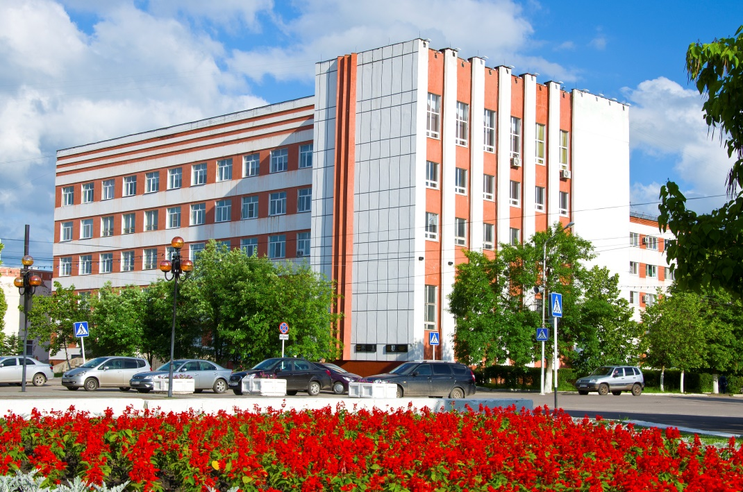
«Саратовский национальный исследовательский государственный университет имени Н.Г. Чернышевского»
Балашовский институт (филиал)

ИНФОРМАЦИОННОЕ ПИСЬМО

Уважаемые коллеги!

Приглашаем Вас принять участие в работе Всероссийской научно-практической конференции «Высшее педагогическое образование в провинции: традиции и новации», посвященной 90-летию Балашовского института (филиала) СГУ и Году педагога и наставника в Российской Федерации.
Конференция состоится 13-15 апреля 2023 года на базе Балашовского института (филиала) ФГБОУ ВО «Саратовский национальный исследовательский государственный университет имени Н.Г. Чернышевского». К участию в конференции приглашаются преподаватели, магистранты, аспиранты, студенты высших учебных заведений и сотрудники образовательных организаций.

Основная цель конференции – обсуждение актуальных проблем высшего образования в условиях малых городов, обмен опытом их решения.

Основные направления работы конференции
- Актуальные проблемы подготовки специалистов в условиях провинциального вуза.
- Гуманитарное образование в региональном контексте.
- Психолого-педагогическое сопровождение участников образовательного процесса.
- Современные проблемы сохранения здоровья и обеспечения безопасности человека.
- Традиции историко-обществоведческого образования в регионах России.
- Организация образовательной и коррекционно-развивающей работы с детьми дошкольного и младшего школьного возраста.
- Научно-исследовательская деятельность студентов в модели личностно-ориентированного образования.
- Цифровая трансформация образования.
- Актуальные проблемы формирования системы духовно-нравственного и гражданско-патриотического воспитания молодежи.

Формы участия в работе конференции:
- выступление с пленарным докладом;
- выступление с секционным докладом;
- выступление со стендовым докладом;
- участие в конференции без доклада;
- публикация в сборнике научных статей по итогам конференции;
- мини-практикум.

По итогам конференции будет издан сборник научных статей «Высшее педагогическое образование в провинции: традиции и новации», индексируемых в РИНЦ. Сборник будет размещен в Научной электронной библиотекe (eLibrary.ru), ему присваиваются международные индексы ISBN, УДК, ББК.
Для участия в конференции необходимо до 21 марта 2023 года предоставить в оргкомитет следующие документы:
1) регистрационную карту участника (см. приложение А);
2) статью в электронном виде (файл назвать по фамилии автора);
Авторы публикаций обязаны:
- ознакомиться с договором публичной оферты (см. приложение Б);
- приложить заявление на публикацию (см. приложение В) и согласие на обработку персональных данных (см. приложение Г).

Один автор (соавтор) может опубликовать не более двух работ.

Участие в конференции и публикация научных статей бесплатные.

Сборник научных статей будет направлен авторам на почтовый адрес, указанный в регистрационной карте участника.

Требования к оформлению статьи
К публикации принимаются научные статьи на русском и английском языках.
Материалы конференции принимаются в электронном виде (сверстанные в текстовом редакторе Microsoft Word, файл с расширением *.doc, *docx.).
Объем работы – от 5 до 8 страниц печатного текста формата А-4.
Поля – верхнее 20 мм, нижнее 20 мм, правое 20 мм, левое 20 мм.
Шрифт – Times New Roman, размер 14 пт.
Межстрочный интервал – полуторный.
Абзацный отступ – 1,25 мм.
Выравнивание текста – по ширине.
Название файла – по фамилии автора.
Допустимые выделения – курсив, полужирный шрифт.
Дефис должен отличаться от тире, тире и кавычки должны быть одинакового начертания по всему тексту.
При наборе не допускается смена стилей, не задаются колонки; пробелы между абзацами.
Рисунки – только черно-белые, без полутонов, в векторных форматах WMF, EMF, CDR; растровые изображения – в формате TIFF, JPG с разрешением не менее 300 точек/дюйм, в реальном размере.

Порядок оформления статьи:
● УДК;
● авторы (ФИО, строчные буквы, полужирный шрифт, по центру);
● полное название организации, город (строчные буквы, обычный шрифт, по центру);
● название статьи (прописные буквы, полужирный шрифт, по центру);
● отступ 1 строка;
● та же информация на английском языке;
● отступ 1 строка;
● аннотация (абзацный отступ, строчные буквы, на русском и английском языке, до 600 знаков);
● ключевые слова (на русском и английском языке, до 10 слов);
● отступ 1 строка;
● текст работы с абзацного отступа;
● список использованных источников.

Не публикуются материалы, поступившие позже указанного срока, не соответствующие требованиям к оформлению, запрещенные к открытой печати.
Оргкомитет конференции не несет ответственности за достоверность публикуемых сведений.
Оргкомитет вправе отклонить присланные материалы в случае их несоответствия установленным требованиям и тематике конференции.

Образец оформления материалов конференции
УДК
И.И. Иванов
Балашовский институт (филиал) ФГБОУ ВО «Саратовский национальный исследовательский государственный университет имени Н.Г. Чернышевского»,
Балашов
ПРОБЛЕМЫ РАЗВИТИЯ ВЫСШЕГО ОБРАЗОВАНИЯ В МАЛЫХ ГОРОДАХ

I.I. Ivanov
Balashov Institute of Saratov State University,
Balashov
PROBLEMS OF HIGHER EDUCATION DEVELOPMENT IN SMALL TOWNS

Аннотация: …….
Abstract: ……..
Ключевы еслова: …….
Keywords: ……

Текст работы
Список использованных источников размещается в конце статьи и обусловливается наличием цитат или ссылок. Список литературы оформляется в соответствии с ГОСТ Р 7.0.100 – 2018 и нумеруется вручную (не автоматически). Внутритекстовые ссылки на включенные в список литературы работы приводятся в квадратных скобках. Отсылки, используемые для связи текста с библиографическим списком, оформляются с указанием страниц [1, с. 15] либо без указания страниц [1]. Использование автоматических постраничных ссылок не допускается.

Перед отправкой научной статьи необходимо проверить её на оригинальность с помощью системы «Антиплагиат». Допустимый процент оригинальности текста – не ниже 70 %.

Варианты предоставления документов в оргкомитет конференции:
– по электронной почте: science@bfsgu.ru (статья, регистрационная карта, заявление на публикацию и согласие на обработку персональных данных);
– на электронном и бумажном носителе непосредственно в оргкомитете конференции по адресу: г. Балашов, ул. Карла Маркса, д. 29, каб. 208 (сектор научно-исследовательской работы).
Уважаемые коллеги! Регистрационную карту, научную статью, заявление на публикацию и информацию о Вашем приезде, пожалуйста, заблаговременно сообщайте в оргкомитет конференции до 21 марта 2023 г. По вопросам проживания на время конференции обращаться в оргкомитет.

Контактные телефоны: 89063031834 Бессчетнова Ольга Владимировна; 8(84545)42525 Шацков Павел Александрович.

ПРИЛОЖЕНИЕ А

Всероссийская научно-практическая конференция

«Высшее педагогическое образование в провинции: традиции и новации»

13-15 апреля 2023 г.

Балашов

РЕГИСТРАЦИОННАЯ КАРТА УЧАСТНИКА

Фамилия, Имя, Отчество
Полное наименование организации
Ученое звание, ученая степень, должность
Адрес (индекс, область, город, улица, дом, квартира)
Телефон
E-mail
Заявляемая форма участия в работе конференции (нужное подчеркнуть):
- выступление с пленарным докладом;
- - выступление с секционным докладом;
- - участие в конференции без доклада;
- - стендовый доклад;
- публикация информационных материалов в сборнике научных статей по итогам конференции.
Название публикации
Название доклада
Авторы
Соавтор(ы)
ПРИЛОЖЕНИЕ Б
ДОГОВОР
на оказание услуг по публикации произведения
и размещению метаданных произведения
(ПУБЛИЧНАЯ ОФЕРТА)
Настоящий договор определяет взаимоотношения между федеральным государственным бюджетным образовательным учреждением высшего образования «Саратовский национальный исследовательский государственный университет имени Н.Г. Чернышевского» (ФГБОУ ВО «СГУ имени Н.Г. Чернышевского», СГУ), именуемым в дальнейшем «Исполнитель», и Заказчиком - физическим или юридическим лицом, принявшим публичное предложение (публичную оферту) о заключении договора.
Принимая данный договор-оферту (далее – договор) Заказчик выражает свое согласие с тем, что настоящие условия не ущемляют его законных прав.
Размещение данного договора в сети Интернет по адресу https://sgu.ru/node/146940 в разделе «Публичная оферта» является публичной офертой в соответствии с пунктом 2 статьи 437 Гражданского кодекса Российской Федерации. Условия настоящего договора являются одинаковыми для всех Заказчиков.
Настоящий договор признается заключенным с момента его акцепта Заказчиком. Под акцептом в целях настоящего договора признается направление Заказчиком Исполнителю заявки на публикацию произведения и размещение метаданных произведения на адрес электронной почты Издания.
1. ПОНЯТИЯ И ОПРЕДЕЛЕНИЯ, ИСПОЛЬЗУЕМЫЕ В ДОГОВОРЕ
1.1. Произведение – текстовый материал (статья, обзор и т. д.), направленный Заказчиком или Заказчиками (если исключительное право на произведение принадлежит нескольким лицам совместно) в составе заявки Исполнителю для публикации.
1.2. Публикация Произведения – размещение Произведения в Издании.
1.3. Издание – издание, указанное Заказчиком в заявлении из перечня изданий в разделе «Продолжающиеся издания», размещенном на сайте СГУ (https://sgu.ru/node/43272).
1.4. Заявка – документ в электронном виде, содержащий следующее:
- заявление на публикацию произведения и размещение метаданных произведения (рекомендуемый образец приведен в Приложении № 1 к настоящему Договору);
- произведение.
Если информация (в том числе документы), включенная в состав заявки, содержит персональные данные, в состав заявки должны быть включены согласия субъектов этих данных на их обработку.
Заявку (заявление и произведение) Заказчик направляет в виде электронного документа с использованием информационно-телекоммуникационных сетей общего пользования на адрес электронной почты Издания.
1.5. Метаданные Произведения:
- - название Произведения;
- - общедоступные сведения об авторах Произведения, в том числе: фамилия, имя, отчество автора, его место работы/род деятельности (при наличии), контактная информация (адрес электронной почты);
- - аннотация;
- - ключевые слова;
- - список литературы (источников).
2. ПРЕДМЕТ ОФЕРТЫ
2.1. Исполнитель обязуется безвозмездно оказать Заказчику услуги по публикации Произведения в Издании, а также по размещению метаданных Произведения в Российском индексе научного цитирования (РИНЦ).
2.2. По настоящему договору Заказчик безвозмездно предоставляет Исполнителю права на использование Произведения любыми способами, необходимыми Исполнителю для оказания услуг, в том числе способами, предусмотренными пунктами 3.2.1, 3.2.2, 3.2.3 Договора. Заказчик гарантирует, что он обладает исключительным правом на Произведение.
2.3. Территория, на которой допускается использование прав на Произведение, не ограничена.
3. ПРАВА И ОБЯЗАННОСТИ СТОРОН
3.1. Исполнитель обязан:
3.1.1. Опубликовать Произведение в Издании, указном в заявлении Заказчика, в течение 90 (девяноста) дней с момента окончания срока принятия решения о включении произведений в Издание, указанного на сайте Издания. Решение о включении Произведения в Издание принимается после прохождения процедуры рецензирования всех произведений, заявки на публикацию которых поступили в установленные редколлегией Издания сроки.
3.1.2. Направить полный текст Произведения для размещения метаданных Произведения в РИНЦ в течение 90 (девяноста) дней с момента выхода в свет Издания, в котором опубликовано Произведение.
3.2. Исполнитель вправе:
3.2.1. Воспроизводить Произведение, то есть осуществлять изготовление одного и более экземпляра Произведения или его части в любой материальной форме. При этом каждый экземпляр Произведения должен содержать имя автора Произведения.
3.2.2. Использовать метаданные и электронную/сетевую версию Произведения путем их распространения и доведения до всеобщего сведения, обработки и систематизации, а также включения в различные базы данных и информационные системы.
3.2.3. Переуступать на договорных условиях частично или полностью предоставленные по настоящему договору права третьим лицам.
3.2.4. Обрабатывать следующие персональные данные Заказчика без ограничения по сроку:
фамилия, имя, отчество; почтовый адрес, адрес электронной почты, номер телефона; сведения об образовании; сведения о месте работы/роде деятельности (при наличии).
Персональные данные предоставляются Заказчиком Исполнителю для их хранения и обработки в различных базах данных и информационных системах, включения их в аналитические и статистические отчетности, создания обоснованных взаимосвязей объектов произведений науки, литературы и искусства с персональными данными и т. п. Исполнитель вправе передать персональные данные Заказчика для обработки и хранения третьим лицам. Отзыв согласия на передачу персональных данных третьим лицам (за исключением передачи персональных данных, необходимых для размещения метаданных Произведения в РИНЦ) производится Заказчиком путем направления соответствующего письменного уведомления Исполнителю.
3.2.5. Направлять Заказчику письма на электронный адрес, указанный в Заявке, а также отправлять Заказчику на номер его мобильного телефона, указанный в Заявке, смс-сообщения с информацией, касающейся его заказа и/или мероприятий, проводимых Исполнителем.
Все права, предусмотренные настоящим Договором, включая права на использование Произведения, Исполнитель использует безвозмездно.
3.3. Заказчик обязан:
3.3.1. Незамедлительно отвечать на запросы редколлегии Издания.
4. СРОК ДЕЙСТВИЯ ОФЕРТЫ
4.1. Оферта вступает в силу с момента опубликования данного Договора в сети Интернет по адресу: https://sgu.ru/node/146940 и действует до момента отзыва оферты Исполнителем.
5. СРОК ДЕЙСТВИЯ И ИЗМЕНЕНИЕ ДОГОВОРА
5.1. Договор признается заключенным в момент получения Исполнителем (лицом, направившим оферту), ее акцепта, и действует до момента исполнения Сторонами своих обязательств.
6. РАСТОРЖЕНИЕ ДОГОВОРА
6.1. Расторжение Договора допускается по соглашению сторон, по решению суда, в случае одностороннего отказа стороны Договора от исполнения Договора в соответствии с гражданским законодательством и настоящим Договором.
7. ОТВЕТСТВЕННОСТЬ СТОРОН
7.1. За неисполнение или ненадлежащее исполнение обязательств по настоящему Договору стороны несут ответственность, предусмотренную законодательством Российской Федерации и настоящим Договором.
8. ЗАКЛЮЧИТЕЛЬНЫЕ ПОЛОЖЕНИЯ
8.1. В случае наличия споров, вытекающих из настоящего договора, обязательно предъявление претензии. Сторона, которой адресована претензия, обязана дать письменный ответ по существу претензии в течение 10 (десяти) дней с даты ее получения.
8.2. Любые неурегулированные споры передаются на рассмотрение суда.
8.3. Во всем остальном, не урегулированном настоящим Договором, применяются нормы законодательства Российской Федерации.

ПРИЛОЖЕНИЕ В
Заявление на публикацию произведения
и размещение метаданных произведения

Прошу(сим) опубликовать произведение «Название статьи» в сборнике «Высшее педагогическое образование в провинции: традиции и новации».
С условиями публичной оферты, размещенной по адресу https://sgu.ru/node/146940 ознакомлены, принимаем полностью и безоговорочно.
В соответствии с ч. 1 ст. 9 Федерального закона от 27.07.2006 № 152-ФЗ «О персональных данных» даю ФГБОУ ВО «СГУ имени Н. Г. Чернышевского» (СГУ), находящемуся по адресу 410012, г. Саратов, ул. Астраханская, д. 83, согласие на обработку моих персональных данных любым законодательно разрешенным способом.

Автор (ы):
ФИО полностью всех авторов

ПРИЛОЖЕНИЕ Г
СОГЛАСИЕ
НА ОБРАБОТКУ ПЕРСОНАЛЬНЫХ ДАННЫХ
Я, _______________________________________________________________,
^{(ФИО)}
даю свое согласие на обработку в Балашовском институте (филиале) ФГБОУ ВО «Саратовский национальный исследовательский государственный университет имени Н.Г. Чернышевского» моих персональных данных, относящихся исключительно к перечисленным ниже категориям персональных данных: фамилия, имя, отчество; почтовый адрес; телефон; e-mail.
Я даю согласие на использование персональных данных исключительно с целью обобщения данных об участниках Всероссийской научно-практической конференции «Высшее педагогическое образование в провинции: традиции и новации», а также на хранение этих данных на электронных и бумажных носителях.
Настоящее согласие предоставляется мной на осуществление действий в отношении моих персональных данных, которые необходимы для достижения указанных выше целей, включая (без ограничения) сбор, систематизацию, накопление, хранение, уточнение (обновление, изменение), использование, передачу третьим лицам для осуществления действий по обмену информацией, обезличивание, блокирование персональных данных, а также осуществление любых иных действий, предусмотренных действующим законодательством Российской Федерации.
Я проинформирован, что Балашовский институт (филиал) ФГБОУ ВО «Саратовский национальный исследовательский государственный университет имени Н.Г. Чернышевского» гарантирует обработку моих персональных данных в соответствии с действующим законодательством Российской Федерации как неавтоматизированным, так и автоматизированным способами.
Данное согласие действует до достижения целей обработки персональных данных или в течение срока хранения информации.
Данное согласие может быть отозвано в любой момент по моему письменному заявлению.
Я подтверждаю, что, давая такое согласие, я действую по собственной воле и в своих интересах.

"____" ___________ 20__ г. _______________ /_______________/
Подпись Расшифровка подписи

